**Муниципальное автономное дошкольное образовательное учреждение**

**Детский сад № 4 «Солнышко»**

**ПАСПОРТ ПРОЕКТА**

**Тема: «Дружба народов»**

**Выполнили: Мингалева Ирина Александровна воспитатель I КК**

**Срок проекта: среднесрочный (с 01.11.2016. по 28. 11.2016.)**

**2017 г.**

**«ДЕНЬ НАРОДНОГО ЕДИНСТВА»**

**Название проекта:** «Дружба народов»

**Автор проекта:** Мингалева Ирина Александровна, воспитатель, I КК

**Тип проекта:**

По тематике: информационно-творческий

По составу участников: групповой

По реализации: среднесрочный (с 01.11.2016. по 28. 11.2016.)

**Участники проекта:** дети логопедической группы воспитатель, родители.

**Формы работы:** продуктивная, познавательная, игровая, работа с родителями.

**Проблема:** незнание детей о нациях, живущих на территории РФ.

**Актуальность:** патриотическое воспитание детей является одной из основных задач дошкольного образования. Дети учатся ценить свою родину, ощущают свою неразрывность с окружающим миром, испытывают гордость за свой народ и желание сохранить богатство своей родины.

**Цель проекта:** формировать у детей интерес к истории России. Познакомить с многонациональностью своей родины.

**Задачи проекта:**

1. Пробудить интерес детей и родителей к истории своей страны.
2. Воспитывать чувство гордости и уважение к русским традициям.
3. Познакомить детей с особенностями национальных костюмов.
4. Развивать словарный запас детей (*кокошник, картуз, косоворотка).*
5. Развивать творческие способности детей и мелкую моторику.

**Ожидаемые результаты:**

1. Совершенствование уровня знаний детей о своей стране.
2. Повышение уровня знаний родителей.
3. Формирование у детей первых чувств патриотизма.
4. Проявление интереса детей к нациям живущих на территории РФ.
5. Формирование творческих и конструктивных способностей.

**План реализации проекта**

**I подготовительный этап**

1. Выбор педагогических технологий, обеспечение методической литературой, пособиями и наглядным материалом.
2. Планирование работы по реализации проекта.
3. Разработка методов и приемов по теме проекта.
4. Привлечение родителей к изготовлению материала для продуктивно-творческой деятельности детей.

**II основной этап**

1. Чтение с детьми сказок разных народов.
2. Беседа с детьми о празднике «Дне народного единства», показ презентации «По страничке истории (Минин и Пожарский)».
3. Рассматривание карты России.
4. Рассматривание народов в национальных костюмах.
5. Оформление выставки рисунков «Русская народная одежда».
6. Оформление родительского уголка «4 Ноября – День народного единства».
7. Подвижные игры народов России.
8. Ситуативная беседа «Мы такие разные».
9. Настольная игра «Подбери костюм».
10. Развлечение для детей и родителей «День Дружбы»

**III заключительный этап**

1. Практическая деятельность. Изготовление поделки.
2. Презентация поделки на тему «День Единства»

**Ожидаемые результаты**

Совершенствования уровня знаний детей о своей стране.

Повышения уровня знаний родителей.

Формирование у детей чувство патриотизма: гордости за свою Родину, уважение традиций.

Проявление интереса детей к нациям, проживающим на территории РФ.

Проявления интереса к практической деятельности, направленной на создания определенного продукта.

Развитие творческих способностей детей.

Использование и применение детьми разных способов и методов конструирование в практической деятельности.

**Интегрированное занятие на тему «День народного единства»**

**Цель:** создать условия для успешного художественно-творческого развития детей. Активизировать познавательные и конструктивные способности. Развивать интерес к нациям и традициям народов живущих в нашей стране.

**Задачи:** учить детей создавать выразительные лепные образы, конструктивным способом. Продолжать учить планировать свою работу: задумывать образ, действовать последовательно, использовать разные приемы лепки. Развивать воображение, глазомер, чувство формы и пропорции. Развивать композиционные умения – правильно передать пропорциональные соотношения между предметами. Инициировать выбор сюжета в соответствии с поставленной темой (головные уборы и атрибуты разных народов).

**Предварительная работа:** оформления родительского уголка по теме «День народного единства», чтение сказок разных народов «Лиса и журавль» (русская сказка), «У солнышка в гостях» (словацкая сказка), «Кукушка» (ненецкая сказка), «Пых» (белорусская сказка). Дидактическая игра «Народы мира». Роспись силуэта русского народного костюма. Презентация по теме «День народного единства». Изготовление российского флага из цветной бумаги.

**Оборудование:** пластилин разного цвета; стеки, вата, клей, кисточки для аппликации, дощечки для лепки, салфетки бумажные и матерчатые, цельная скорлупа от яйца.

Ход занятия

**Воспитатель:**

- много стран на планете Земля. Каждая страна имеет символы, историю, традиции, людей и народ, живущий в ней. Как и у человека у страны есть имя.

- как называется наша страна?

**Дети:**

- Россия.

**Воспитатель:**

- а, мы, живущие в ней называемся?

**Дети:**

-россияне.

**Воспитатель:**

- Россия страна большая, красивая: в ней огромные поя, леса, реки и горы. А также народ, который живет в нашей стране.

- мы вспомним и повторим национальности, которые живут в нашей стране, а так же день народного единства, который празднует вся Россия. **(показ презентации).**

**Воспитатель:**

- ребята какие нации, проживающие в России вы знаете?

**Дети:**

- буряты, коми, украинцы, казахи, грузины.

**Воспитатель:**

- давайте сравним национальные костюмы народов России. (картинки с изображением национальных костюмов украинцев, казахов, бурят, узбеков, якутов, грузин, татар и русских).

- посмотрите на головные уборы этих народов.

- отличаются ли они друг от друга? (ответы детей).

- помогите, пожалуйста, вспомнить названия каждого головного убора.

**Дети:**

- чалма, колпак, ободок, картуз.

**Физ. Минутка:**

Шапка шерстяная, наверху помпон, (изображают шапку и помпон)

Круглый, словно мячик, и пушистый он. («круглый» мячик)

Есть еще у шапки отворот цветной, (показывают отворот у шапки)

В этой шапке можно бегать и зимой. (бегут)

Бабушка связала шапку не спеша, («вяжут спицами»)

Шапка шерстяная вышла хороша. (руки на поясе, а затем показывают шапку).

**Воспитатель:**

- Молодцы! А сейчас решите, какой головной убор вы будите изготавливать из пластилина.

- выберите пластилин соответствующего цвета, и возьмите необходимое количество пластилина. Затем внимательно посмотрите на картинки с выбранным головным убором. При изготовлении используйте все известные методы лепки. Какие вы знаете?

**Дети:**

- растягивание, раскатывание, сплющивание, сглаживание.

**Воспитатель:**

- молодцы! Можете приступать к изготовлению национальных головных уборов. А затем мы прикрепим его к скорлупе от яйца. (звучит музыка разных народов).

**Самостоятельная деятельность детей:**

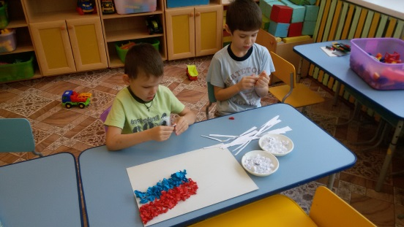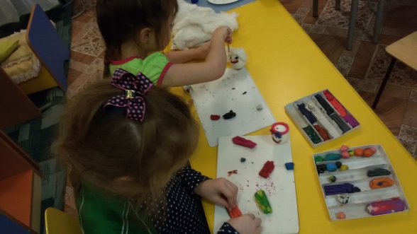

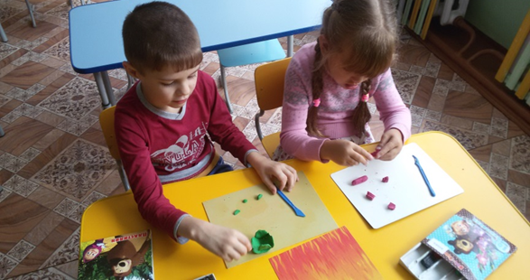

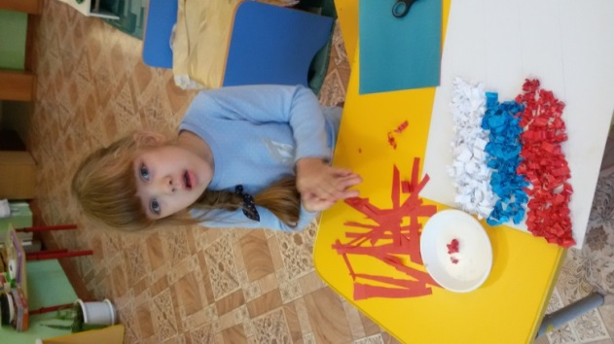 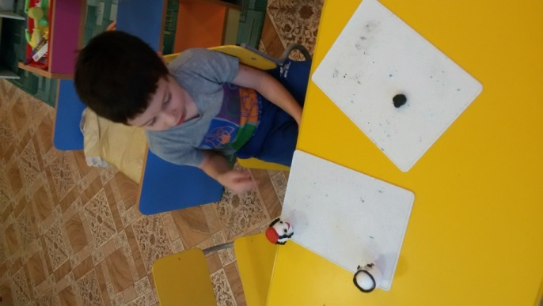 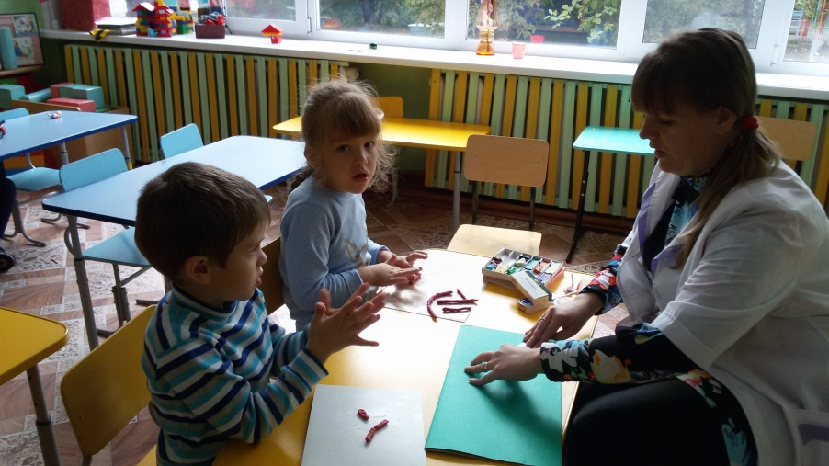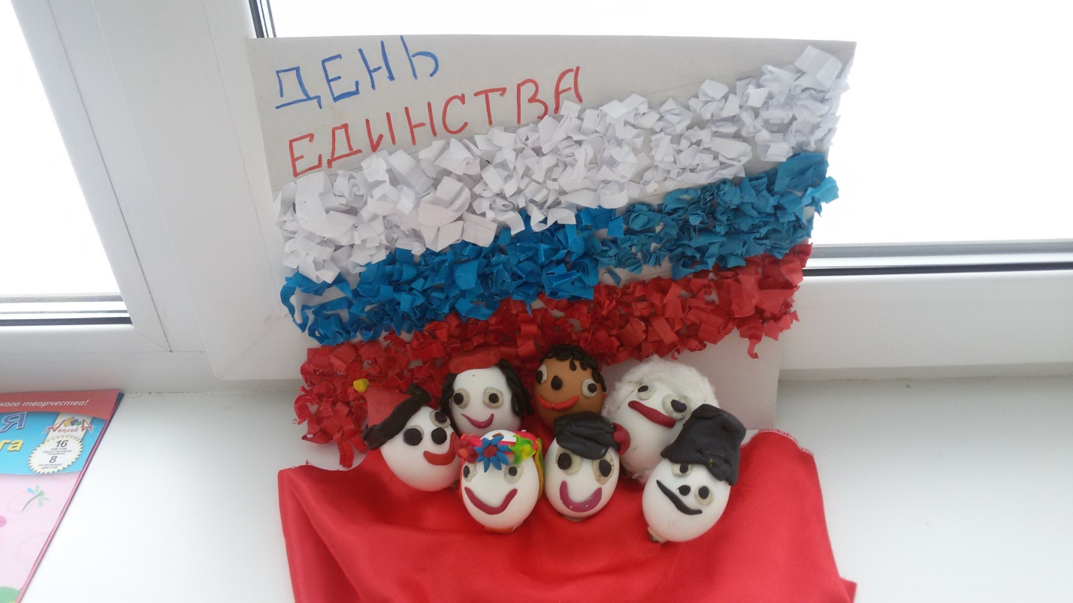

После изготовления национальных головных уборов дети ставят яичную скорлупу на подставку. На заднем фоне располагается российский флаг.

- ребята расскажите кто из вас, какой головной убор изготовил? А мы его найдем среди других.

**Ответы детей.**

- молодцы! Вы все постарались и у нас все получилось.

Воспитатель в заключении читает стихотворение.

«Народного единства день

Мы всей страною отмечаем,

Жить в мире, счастье, доброте

Друг другу от души желаем».